Trường mầm non Tuổi Hoa phát động "Tuần lễ hưởng ứng học tập suốt đời" năm 2023, chủ đề của tuần lễ: xây dựng năng lực tự học trong kỷ nguyên số
Năm nay, tuần lễ hưởng ứng học tập suốt đời diễn ra từ ngày 2/10/2023 đến 8/10/2023.Tuần lễ hưởng ứng học tạp suốt đời năm 2023 có chủ đề “ Xây dựng năng lực tự học trong kỷ nguyên số”
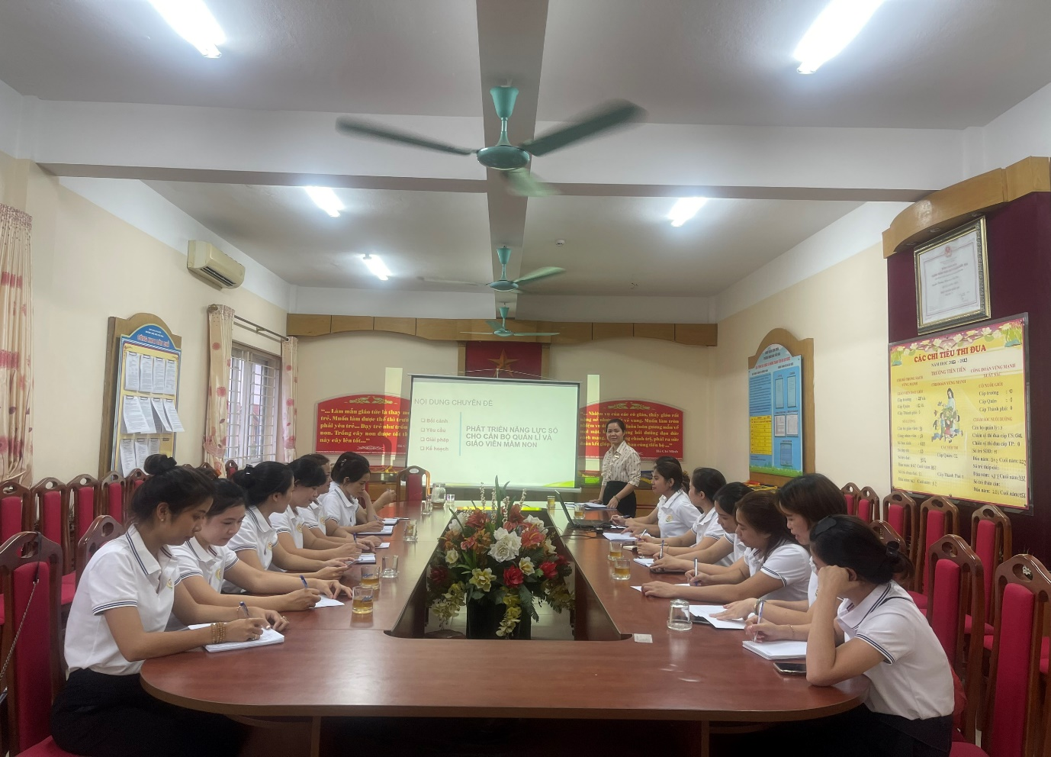
Hôm nay, ngày 6/10/2023, đồng chí Nguyễn Thuý Hồng- phó hiệu trưởng nhà trường tổ chức tập huấn chuyên đề ” Phát triển năng lực số cho cán bộ quản lí và giáo viên mầm non”. Phát biểu tại buổi tập huấn đc Nguyễn Thuý Hồng nhấn mạnh Tuần lễ hưởng ứng học tập suốt đời năm 2023 mang tớii một thông đệp: Đẩy mạnh việc ứng dụng công nghệ, công nghệ số trong mọi hoạt động nói chung và hoạt động giáo dục nói riêng nhằm nâng cao năng lực, kiến thức, trình độ… cho cán bộ giáo viên nhân viên.
Đồng chí Nguyễn Thuý Hồng nhấn mạnh : “ Chúng ta sống trong kỷ nguyên số, chúng ta không thể dạy học một cách hiệu quả nếu không biêt ứng dụng những phương tiện, công cụ công nghệ số. Cần nhận thức rõ tầm quan trọng của việc chuyển đổi số trong giáo dục, nhà trường khuyến khích, hỗ trợ giáo viên áp dục các mô hình giáo dục mới dựa trên các nền tảng số, tích cực huy động các nguồn lực xã hội hóa cùng tham gia thực hiện”
Sau đây là hình ảnh của buổi tập huấn:
